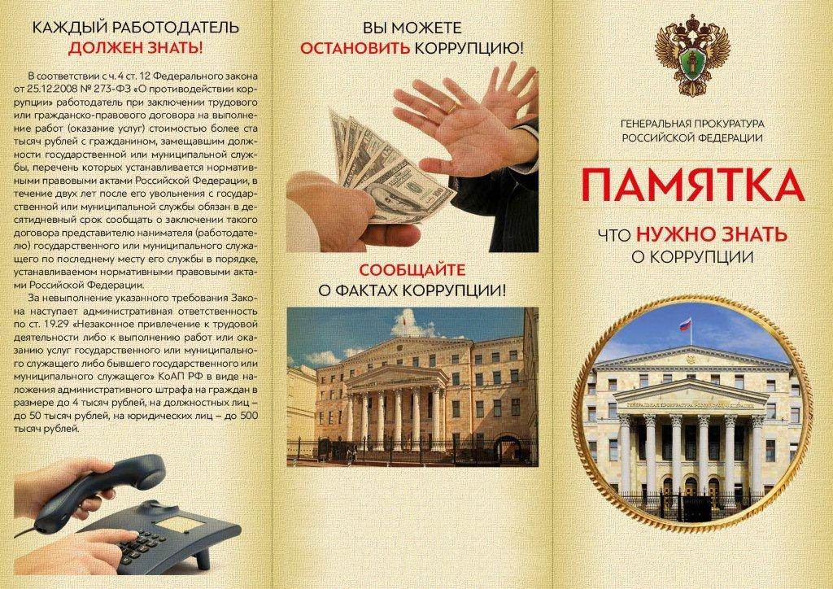

**В Холмскую межрайонную прокуратуру, расположенную по адресу: г. Холм, ул. Профсоюзная, д. 2-а или по телефону 52-108**



**В Холмскую межрайонную прокуратуру, расположенную по адресу: г. Холм, ул. Профсоюзная, д. 2-а или по телефону 52-108**

